Likovna umetnost, 5. razred

UČNA TEMA: Cvetoč travnik

POTEK URE
UVODNI DEL:
Motivacija (Kako lahko slikamo?):
Učenci zaprejo oči. Pripovedujem jim zgodbo.
Odločil si se, da greš na sprehod v naravo, saj zunaj sije sonce. Stopiš iz hiše, prečkaš cesto in že si na travniku. Ptice pojejo, črički se oglašajo. Trava je svetlo zelene barve, nebo je sinje moro, le nekaj belih oblačkov se podi po nebu, sonce pa je živo rumene barve. Opazuješ cvetlice, ki so vseh možnih barv (rdeče, rumene, roza, modre, violične,…). Ene so čisto majhne in druge že velike. Nanje sedajo čebele in srkajo med.

Ogledamo si posnetek travniških rastlin in živali:
https://www.youtube.com/watch?v=beIDBtV3cnk

Učencem povem, da bomo danes slikali travnik s cvetlicami. Vodim pogovor, kakšne barve cvetlic rastejo na travniku, če je vsa trava enake barve, če imajo vse cvetlice enako rdečo barvo … Skupaj ugotovimo, da je na travniku ogromno barv - od svetlih do temnih.
Učenci sedijo v klopeh in pozorno opazujejo demonstracijo mešanja barv. Demonstriram jim, kako morajo mešati barve. Barvi dodajam belo in črno. Učence opozorim, da morajo dodajati zelo malo črne, če hočejo dobiti temnejši odtenek določene barve. Ozadje travnika je zelena različnih odtenkov – različne trave.

Pokažem nekaj primerov:
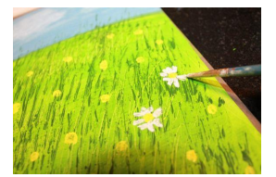
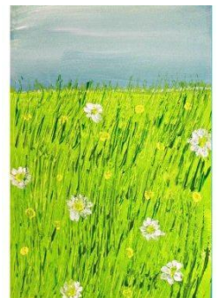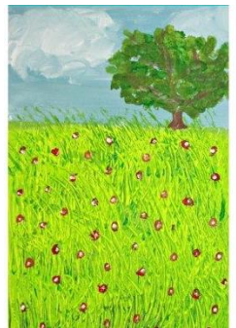
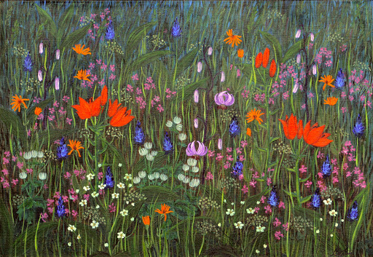

Po končani demonstraciji in pogovoru o travniku jim povem kriterije za današnji izdelek:
– uporaba svetlih in temnih barv
– čistost izdelka
– natančnost slikanja
– izvirnost slike
– uporaba svetlenja in temnenja

Sledi samostojno delo učencev.
Med učenčevim samostojnim delom hodim po razredu in učencem svetujem, če bi kakšno stvar lahko bolje naredil.

ZAKLJUČNI DEL:
10 minut pred koncem ure učenci končajo slikati. Izdelke prinesejo na dogovorjeno mesto in jih skupaj ocenimo po danih kriterij.

ČAROBNI TRAVNIK: https://www.youtube.com/watch?v=fQ-KBYBzkJo&t=3s

